多様な教育機会確保法（仮称）制定を目指すフリースクール等院内集会
参 加 申 込 用 紙
■開催概要
日 時：2015年6月16日（火）16：00～（1時間程度）
会 場：衆議院第一議員会館 １階多目的ホール（定員200名）
※地下鉄国会議事堂前 3番出口、永田町 1番出口（徒歩5分）溜池山王 8番出口（徒歩8分）
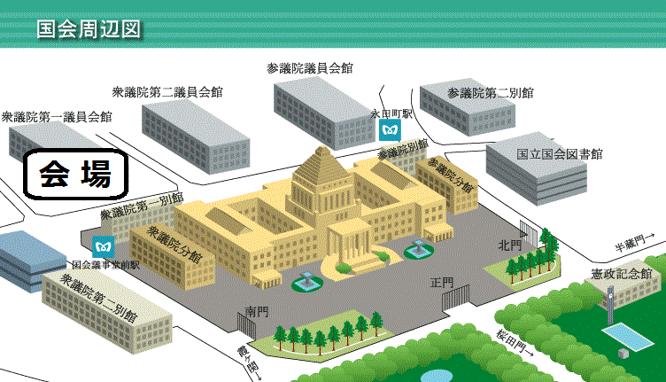
学校外で学ぶことを公的に認め、応援するための法律が、超党派の議員連盟により提案されました。
法案には、私たち市民・実践者が要望してきた内容が活かされ、また夜間中学など、義務教育年齢を超えた人の学ぶ機会の充実も盛り込まれています。
当日は、議員連盟の三役である河村建夫議員、馳浩議員、林久美子議員をはじめ、多くの議員の皆様にもご出席をお願いしています。法律の早期実現とともに、学びの多様性の確保、経済的支援の充実、そして何よりも子ども自身の意思の尊重と、最善の利益の確保を求め、私たちの声を直接届けましょう。

☆参加をご希望の方は、以下をご記入の上、電子メール・FAXでご送信下さい☆
代表の方について
お名前(ふりがな) | ご所属・お立場
電話番号 | 電子メール
一緒に参加する方について
 | お名前(ふりがな) | 電子メール（あれば）
1
2
3
4
5

◆お問合せ・お申し込み先（NPO法人フリースクール全国ネットワーク）
〒114-0021 東京都北区岸町1-9-19
TEL&FAX 03-5924-0525 E-mail info@freeschoolnetwork.jp

